Curriculum

**Efraín Piña Quintana**

**J.U.D. de Servicios Generales**

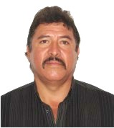

|  |  |
| --- | --- |
| **Nivel máximo de estudios** | Técnico en Electricidad |
|  |  |
| **Áreas de conocimiento** | Servicios Generales Curso de Electricidad |
|  |  |
| **Experiencia laboral** |  |
|  |  |
| Periodo | de junio/2006 a actual |
| Institución | Delegación Álvaro Obregón |
| Cargo | J.U.D. de Servicios Generales |
|  |  |
| Periodo | de enero/1990 a mayo/2006 |
| Institución | Carsa Concretera |
| Cargo | Encargado de mantenimiento electrico |
|  |  |
| Periodo | de abril/1987 a diciembre/1989 |
| Institución | IGSA |
| Cargo | Electricista |